Муниципальное бюджетное дошкольное образовательное учреждение «Детский сад №2 «Изюминка»

Досуг в средней группе «Посеешь добро, пожнешь дружбу»

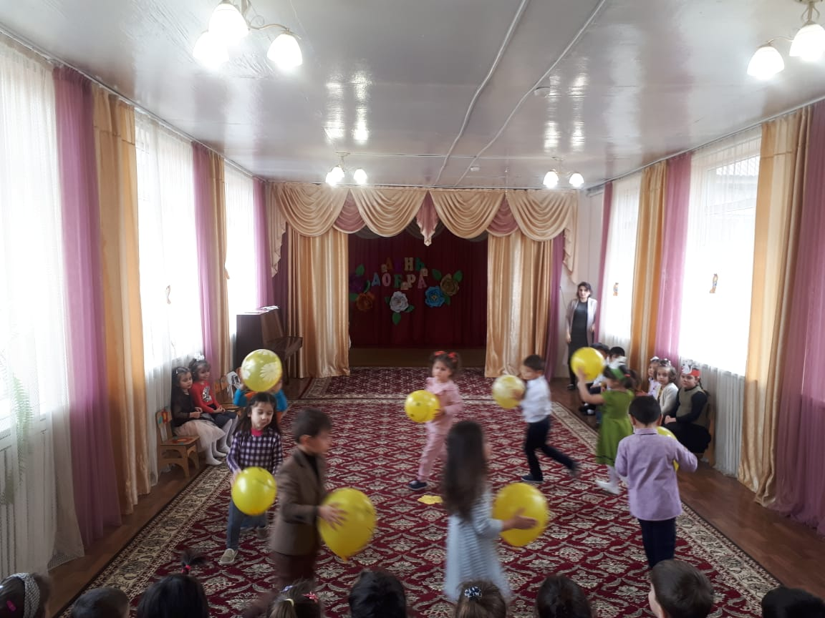

Музыкальный руководитель:
Мирзоева Н.М.

17.02.2020 год

Под песню «Дорогою добра» дети входят в зал, проходят по кругу и встают полукругом.
Ведущий: Много праздников мы знаем,
Их мы весело встречаем,
А сегодня в этот час
Праздник «Доброты» ждёт нас.
Педагог: Начнем наш вечер с маленькой игры. Я начну, а вы закончите фразу.
Если хмуримся с утра,
Нам поможет доброта!
Если дождик льет с утра,
Нам поможет доброта.
Ну-ка вместе соберитесь
И друг другу улыбнитесь! (улыбаются)
Всем желаем мы добра!
Педагог: Сегодня мы будем говорить о доброте и дружбе. Наша
встреча так и называется “Посеешь добро, пожнешь (найдешь) дружбу”.
Ведь без добра дружбы никогда не бывает!
Ведущий. Дружба – это удивительно волшебное слово. А, что такое дружба?
Читают дети.
Дружба – это теплый ветер,
Дружба – это светлый мир.
Дружба – солнце на рассвете,
Для души веселый пир.
Дружба – это только счастье.
Дружба у людей одна.
С дружбой не страшны ненастья,
С дружбой жизнь весной полна.
Песня «Верный друг»
Педагог читает стихотворение «Дружба»
Дружит с солнцем ветерок,
А роса с травою,
Дружит с бабочкой цветок
Дружим мы с тобою
Все с друзьями пополам поделить мы рады,
Только ссориться друзьям
Никогда не надо!
Если доброта как солнце светит
Радуются взрослые и дети.
Ведущий: Ребята, а с чего начинается дружба?
Дети: С улыбки.
Ведущий: Мальчики приглашают девочек на танец
Танец «Улыбка» из мультфильма «Крошка Енот»
Дети садятся на стульчики
Ведущий: Дружба – это когда люди хотят быть вместе,
когда вместе играют и не ссорятся.
Друзья – это люди, с которыми нам интересно и весело.
Ребята, а вы знаете, какими должны быть настоящие друзья?
Хорошо, сейчас мы это проверим.
Я буду задавать вам вопросы, а вы отвечайте: «да-да-да» и или «нет-нет-нет». Попробуем?
Будем крепко мы дружить? (Да-да-да).
Нашей дружбой дорожить? (Да-да-да)
Мы научимся играть? (Да-да-да)
Другу будем помогать? (Да-да-да)
Друга нужно разозлить? (Нет-нет-нет)
А улыбку подарить? (Да –да-да)
Друга стоить обижать? (Нет-нет-нет)
Ну а споры разрешать? (Да-да-да)
Чай с друзьями будем пить? (Да-да-да)
Будем крепко мы дружить? (Да-да-да.)
Ведущий: А хотите с друзьями поиграть?
Предлагаю Вам игру: «Ручеёк»
Дети садятся на стульчики.
Педагог: Ребята с чего начинается знакомство и дружба? (ответы детей)
Верно, потому что улыбающийся человек настроен доброжелательно.
Доброжелательный человек тот, кто желает вам добра.
Добрый человек как солнышко, всех согревает и ласкает, делает всех счастливее.
Добрый человек любит природу и сохраняет её.
Что такое доброта?
Это солнышко с утра
Это легкие снежинки
У девчонок на косынках.
Что такое доброта?
Это радуга-дуга
Что повисла над рекой
В дождик тёплый озорной.
Что такое доброта?
Это мамины глаза
Ее рук прикосновенье
И улыбка в одобрение.
Что такое доброта?
Это щедрая рука
Это умные глаза
Это нежные слова
Это ласка и тепло
Это мамино лицо.
Ведущий: Добрый — это тот, кто помогает взрослым, не обижает младших,
защищает слабых, вежлив и внимателен ко всем, говорит только добрые, хорошие слова.
Дидактическая игра «Доскажи вежливое словечко»
Мальчик вежливый и развитый, говорит при встрече … (здравствуйте).
Когда нас бранят за шалости, мы говорим… (простите, пожалуйста).
Друг другу на прощание мы скажем… (до свидания).
До чего оно красиво, слово доброе… (спасибо).
Ты чихнул, без лишних слов мы желаем… (будь здоров).
Когда мы садимся за стол пожелаем друг другу… (приятного аппетита).
Когда ночью ложимся спать мы пожелаем всем… (Спокойной ночи).
Ведущий: Приглашаем всех на танец
Танец «Что такое доброта» Барбарики.
Все садятся на свои места
Педагог: Первые слова, которыми мы начинаем день –
это «Здравствуйте, доброе утро!»
Произнося их, мы желаем нашим близким, здоровья и хорошего настроения:
– Здравствуйте, ты скажешь человеку
– Здравствуй – улыбнётся в ответ
И наверно не пойдёт в аптеку
И здоровым будет много лет.
Добрый день – тебе сказали
– Добрый день – ответил ты,
Вас две ниточки связали
Доброты и теплоты.
Презентация песни «Добрые слова»
Ведущий: В жизни мы совершаем разные поступки:
хорошие и не очень хорошие.
Сейчас ребята покажут небольшие сценки из своей жизни, а мы с вами посмотрим и подумаем, как же нужно поступить в этой ситуации.
сценка1. Один ест яблоко, а другой – смотрит.
«Вкусно?» «Вот если бы у меня было яблоко, то я бы тебя угостил».
«Как жаль, что у тебя, его нет».
Ведущий: Ребята, как вы думаете, как поступил мальчик с яблоком?
Почему? Как бы ты поступил на его месте?..
сценка 2 На детской площадке играют дети: с мячом, с коляской;
приходит третий ребёнок, и всё отобрал.
Ведущий: Как поступил ребёнок, который отобрал? Как бы ты поступил на его месте?
сценка 3. Зима. Холодно. Девочка потеряла варежку, у неё замерзли руки.
Подошёл мальчик и протянул ей свои варежки.
Ведущий: Какой поступок совершил мальчик? Как бы ты поступил на его месте?
Ответы детей…
Ведущий: Молодцы!
Ведущий: Дружно за руки беритесь,
В круг все вместе становитесь.
А теперь нас ждет игра -
Интересная она.
Игра «Веселый бубен»
Дети передают по кругу бубен со словами:
Ты катись веселый бубен быстро-быстро по рукам
У кого веселый бубен, тот сейчас станцует нам.
Ребенок у которого в руках оказался бубен, выходит в круг и танцует, а дети хлопают.
Ведущий:
С детства мы любим играть и смеяться
С детства мы учимся добрыми быть
Вот бы такими всегда оставаться
Чтоб улыбаться и крепко дружить
Ведущий: Ребята, а какие пословицы и поговорки вы знаете о дружбе и доброте?
Ответы детей…
- «Друг познается в беде»
- «Верный друг лучше сотни слуг»
- «Нет друга — ищи, а нашёл – береги»
- «Друг за друга держаться — ничего не бояться».
- «Не имей сто рублей, а имей сто друзей»
Ведущий: Ребята, а какой герой мультфильма был добрым? (Конечно, Леопольд)
(Под музыку входит Леопольд)
Ведущий: Уважаемый Леопольд, что случилось? Почему ты такой грустный?
Кот. Эти проказники мыши опять навредничали. Я хотел покататься на велосипеде,
а они налили клея, я хотел с ними подружиться, а они совсем не умеют дружить,
я принёс вам подарок, а они его спрятали. Пойду искать. (Уходит)
Мыши. Эх, всё получилось! Навредили мы коту.
А то: «Ребята, давайте жить дружно».
А мы не хотим. Вот мы сейчас расскажем, что такое доброта.
(Дают советы Остера).
«Девчонок надо никогда
Нигде не замечать.
И не давать прохода им
Нигде и никогда».
«Если ты пришёл к знакомым,
Не здоровайся ни с кем,
Слов «пожалуйста», «спасибо»
Никому не говори».
«Ты подрался с младшим братом?
Говори, что первый он
Бил тебя ногой по шее
И ругался как бандит».
«Если бабушка устала
И присела отдохнуть,
Громыхни над нею звонко
Парой крышек от кастрюль».
(Входит кот)
Кот. Ах, вот вы где, вижу у вас мой подарок. А чему вы ребят учите?
Опять вредные советы даёте?
Мыши. Да, нет.
Кот. А я сейчас у ребят спрошу. Ребята, можно так поступать?
Мыши. Можно, можно.
Ведущий: Ребята, кому понравились советы мышей?
…Видите, не кому ваши советы не нужны.
Послушайте, уважаемый Леопольд и мыши, ребята сейчас расскажут, что такое доброта.
(Дети читают стихи)
Что такое доброта?
Что такое доброта?
Вымыть миску у кота,
Напоить водой цветок
(Он ужасно одинок),
Починить сестре игрушку,
Пропустить вперёд старушку,
Грусть лечить любви словами,
Помогать усталой маме,
А девчонке незнакомой
Донести портфель до дома.
От тепла и доброты
Распускаются цветы,
Согревает всех она,
Словно лучик из окна. (И. Полюшко)
Ты делай добро…
Ты делай добро
И не требуй наград –
И будет тебе
Каждый встреченный рад,
Ведь ласка приятна
И кошке, и львице,
К тебе же добро
Возвратится сторицей! (В. Хромова)
Доброе утро.
«Доброе утро!» –
Скажешь кому-то
И будет ему
Очень доброе утро,
И день будет добрый,
И добрые встречи,
И добрый, конечно,
Опустится вечер.
Как важно и нужно,
Чтоб сразу с утра
Тебе пожелали добра. (О. Бундур)
Доброта нужна всем людям,
Пусть побольше добрых будет.
Говорят не зря при встрече
«Добрый день» и «Добрый вечер».
И не зря ведь есть у нас
Пожелание «В добрый час».
Доброта — она от века
Украшенье человека.
Л. Николаенко «Доброта
В доме добрыми делами занята,
Тихо ходит по квартире доброта.
Утро доброе у нас,
Добрый день и добрый час.
Добрый вечер, ночь добра,
Было доброе вчера.
И откуда спросишь ты,
В доме столько доброты,
Что от этой доброты,
Приживаются цветы,
Рыбки, ёжики, птенцы?
Я тебе отвечу прямо:
Это мама, мама, мама.
Ведущий: Молодцы, ребята.
Мыши. Мы всё поняли, прости нас, Леопольд и вы, ребята. Мы больше так не будем.
Ведущий: Простим их ребята? Конечно.
Ведущий: А сейчас споём песню кота Леопольда
«Если добрый ты» (сл. М. Пляцковского, муз. Б.Савельева)
Кот. Я принёс вам подарок, разделите так, чтобы всем хватило. До свидания.
Ведущий: Спасибо. До свидания.
Ведущий:
Дружат с небом облака,
А роса с травою,
Дружит бабочка с цветком
Дружим мы с тобою,
Дружат взрослые и дети
Все должны дружить на свете
Педагог: Мы думаем, что здесь собрались дружные дети и взрослые!
Проверим это, приглашаем детей и родителей выходите, вставайте в круг.
Ведущий. Я хочу еще спросить: вы дружить со всеми рады?
Все: Да!
Ведущий. Вам с друзьями веселей?
Дети. Да!
Ведущий. Будете одной командой?
Дети. Да!
Ведущий. Будете дружней теперь?
Дети. Да!
Ведущий: Давайте мы с вами с помощью рук построим башни дружбы.
Так как нас много, разделимся на два круга и построим две башни дружбы
Игра “Башня дружбы”.
Поднимите дружно руки!
Опустите дружно руки!
Руки всем нужны, друзья!
Сильные руки не бросятся в драку,
Добрые руки погладят собаку.
Умные руки умеют лепить,
Чуткие руки умеют дружить.

